,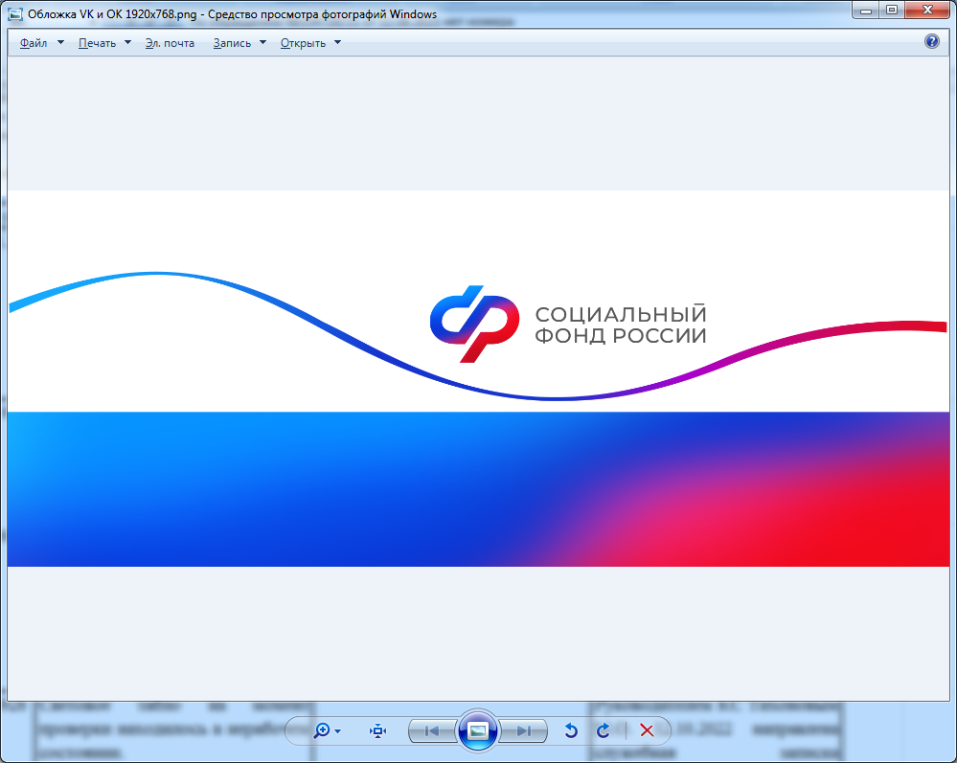

План мероприятий
Центра общения старшего поколения (ЦОСП) на базе Клиентской службы ( на правах отдела) в п. Лоухи на октябрь 2025 года.
1 октября в 14 часов- «День пожилого человека» творческий вечер, чаепитие
3 октября в 14 часов- «День улыбки» творческий вечер, чаепитие
10 октября в 12 часов- «Всемирный день психического здоровья» пешая прогулка
15 октября в 15 часов- «19 октября День отца» мастер класс на базе Центра помощи детям №4 Лоухского муниципального района
22 октября в 14 часов- встреча с сотрудником ОСФР посвященная финансовой грамотности лиц старшего поколения
28 октября в 14 часов- «День бабушек и дедушек» чаепитие с внуками
29 октября в 14 часов- «День рождение комсомола» творческий вечер, чаепитие
30 октября в 15 часов- «День памяти жертв политических репрессий» творческая встреча в МБУ «ЦБС Лоухского муниципального района»
«Гимнастика» ежедневно с 11часов до 12:30

Ежедневно с 12:00 до 17:00 Волонтерская акция « Сети победы» в помещении по адресу ул. Первомайская, д. 9, 3 этаж.

